МИНИСТЕРСТВО НАУКИ И ВЫСШЕГО ОБРАЗОВАНИЯ РОССИЙСКОЙ ФЕДЕРАЦИИ
ФЕДЕРАЛЬНОЕ государственное БЮДЖЕТНОЕ
образовательное учреждение
высшего образования
«НОВОСИБИРСКИЙ ГОСУДАРСТВЕННЫЙ ТЕХНИЧЕСКИЙ УНИВЕРСИТЕТ»
_________________________________________________________________
Кафедра защиты информации



ПРАКТИЧЕСКАЯ РАБОТА №2
«Клиент-серверная архитектура ПО»
по дисциплине: «Технологии и методы программирования»

Выполнил:  Студент гр. АБс-322, АВТФ  Бутаков Никита Максимович  «___»______ 2025г  ______________________  (подпись) | Проверили:  Медведев Михаил Александрович,  Питько Яна Андреевна  «___» ______ 2025г  ______________________  (подпись)

Новосибирск 2025

Цель работы: развертывание собственного VDS в инфраструктуре НГТУ. Деплой веб-приложения.
Задачи:
- Авторизация на сайте cloud.nstu.ru;
- Знакомство с устройством хостинга;
- Создание виртуального сервера:
  - Выбор ОС;
  - Установка времени работы;
  - Выбор кол-ва виртуальных ядер, оперативной памяти;
  - Задание квоты дискового пространства.
- Установка необходимых компонентов рабочего окружения и развертывание веб – сервиса:
  - Собственный VPN сервер;
  - Веб – сайт;
  - Приложение.
- Настройка внешнего доступа

Облачная платформа НГТУ
Для начала работы с сервисом авторизуемся на сайте. Для авторизации нужно перейти на сайт cloud.nstu.ru/ui и авторизоваться с помощью единой учетной записи НГТУ (Рисунок 1).
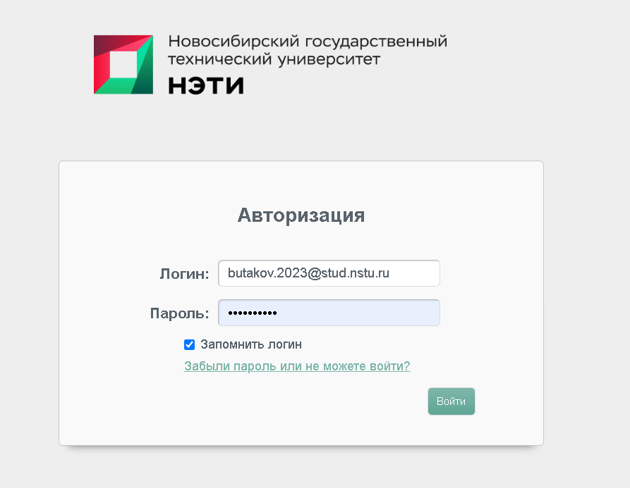
Рисунок 1 – Страница авторизации

После авторизации открывается главная страница – «Ресурсы» (Рисунок 2).
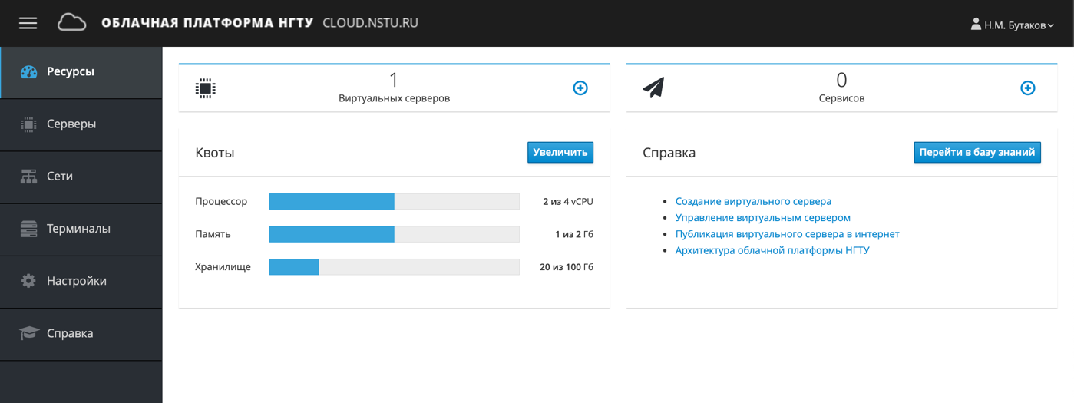
Рисунок 2 – Страница управления

Знакомство с устройством хостинга
На главной странице - «Ресурсы», отображена потребляемая часть из доступных ресурсов. При переходе на страницу «Серверы» отображается вся информация о состоянии серверов, а также производится управление и создание (Рисунок 3).
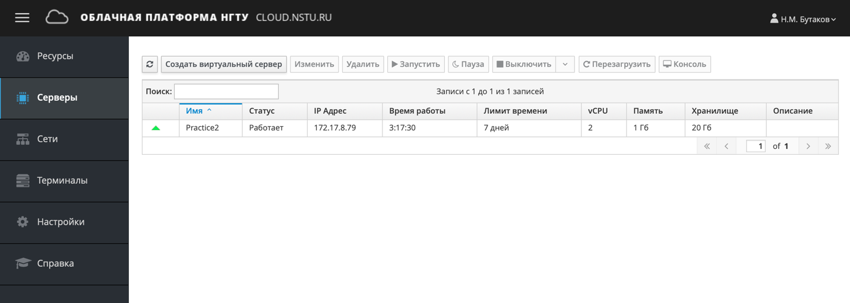
Рисунок 3 – Страница «Серверы»

С помощью вкладки «Сети» производится публикация серверов в общий доступ (SSH, RDP, HTTP\HTTPS, TCP/IP) (Рисунок 4).
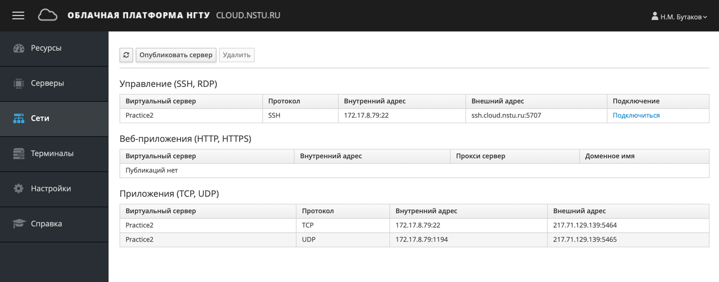
Рисунок 4 – Вкладка «Сети»

На вкладке «Терминалы» можно получить доступ к ПО предоставляемое НГТУ (Рисунок 5).
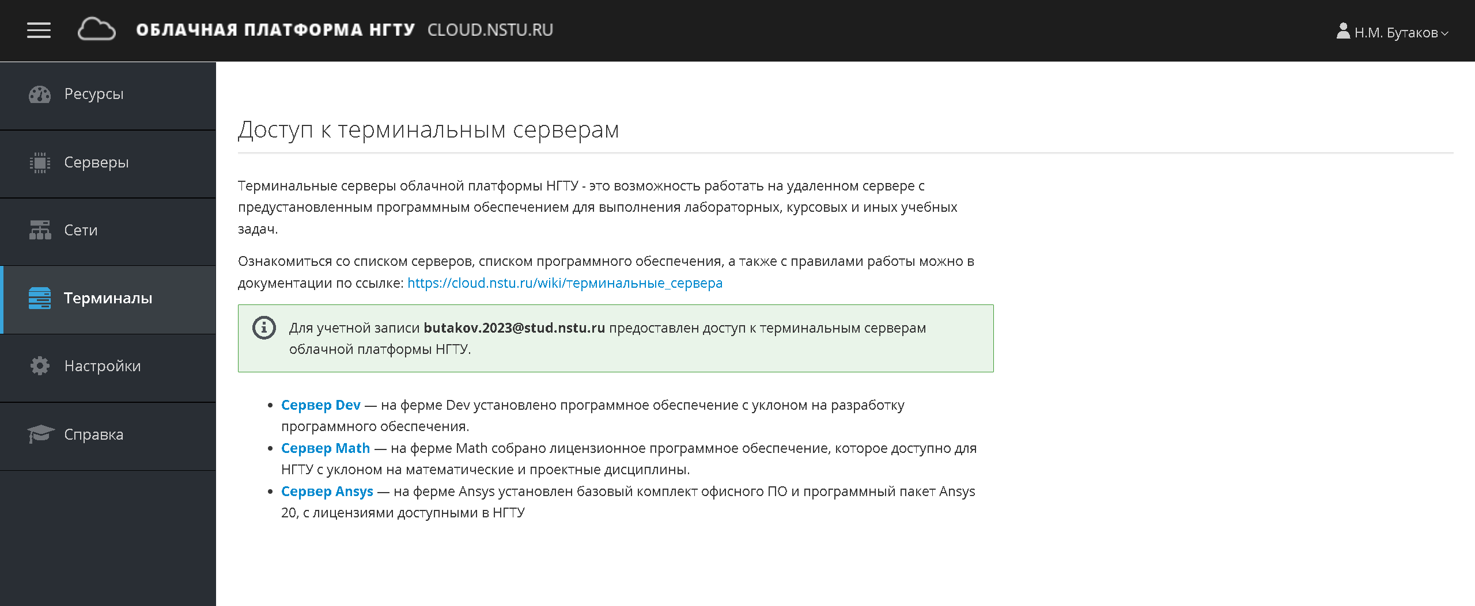
Рисунок 5 – Вкладка «Терминалы»

На странице «Настройки» пользователь может сменить свою почту для рассылки уведомлений (Рисунок 6).
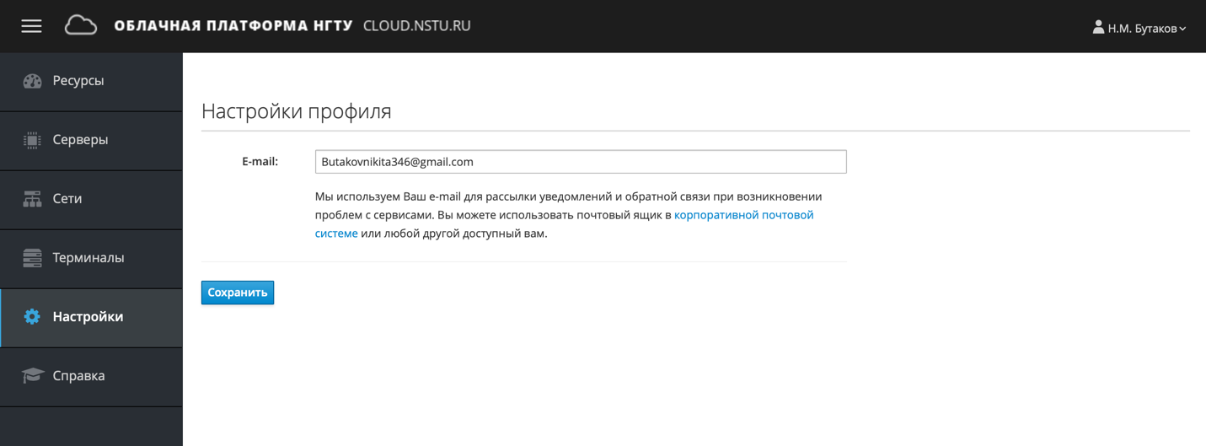
Рисунок 6 – Вкладка «Настройки»

Во вкладке «Справка» пользователь может посмотреть основную информацию по предоставленным ресурсам.

Создание виртуального сервера
Для создания виртуального сервера заходим во вкладку «Серверы» и нажимаем кнопку «Создать виртуальный сервер» (Рисунок 7).
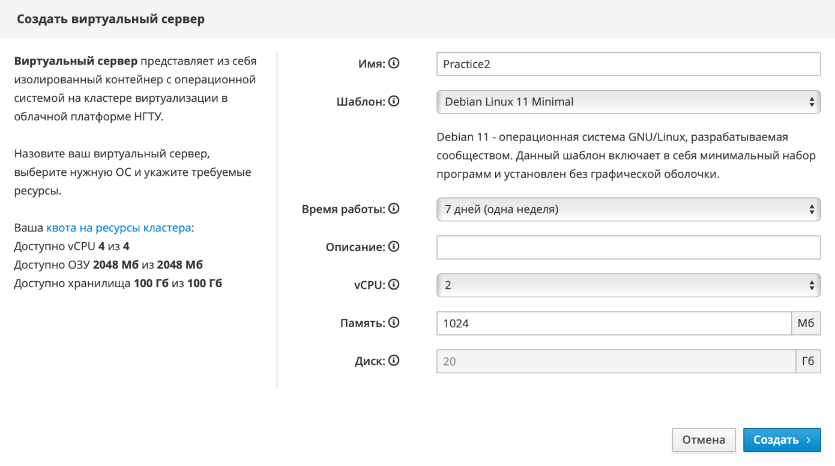
Рисунок 7 – Создание виртуального сервера

Указываем название нового сервера и выбираем шаблон операционной системы. Для выбора доступны только ОС Linux, выберем «Debian Linux 11 Minimal», данный шаблон включает в себя минимальный набор программ и установлен без графической оболочки. Время работы выбираем 7 дней. По железу выбираем 2 виртуальных ядра, оперативная память 1024 Мб, дисковое пространство не изменяется, поэтому оставляем по умолчанию 20 Гб. После того как выбрали нужные настройки нажимаем кнопку «Создать» (Рисунок 8).
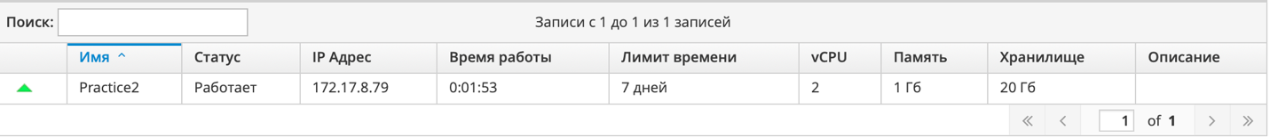
Рисунок 8 – Список серверов

После завершения создания виртуального сервера мы можем запустить созданный нами сервер. После запуска нашего виртуального сервера, нажимаем кнопку «Консоль», открывается рабочее окружение сервера. Далее необходимо ввести стандартный логин (root) и пароль (Pa$$w0rd!), после успешной авторизации система запросит сменить пароль на новый и уже после этого система будет готова для работы (Рисунок 9).
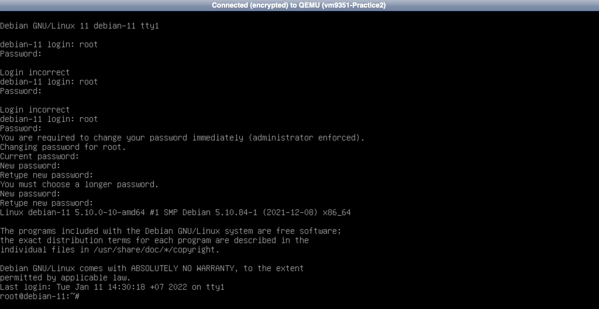
Рисунок 9 – Консольное окно

Теперь обновляем пакеты с помощью пакетного менеджера командой «apt-get update && apt-g upgrade», «apt update» обновляет список доступных пакетов, а «apt upgrade» обновляет установленные пакеты до последней версии (Рисунок 10).
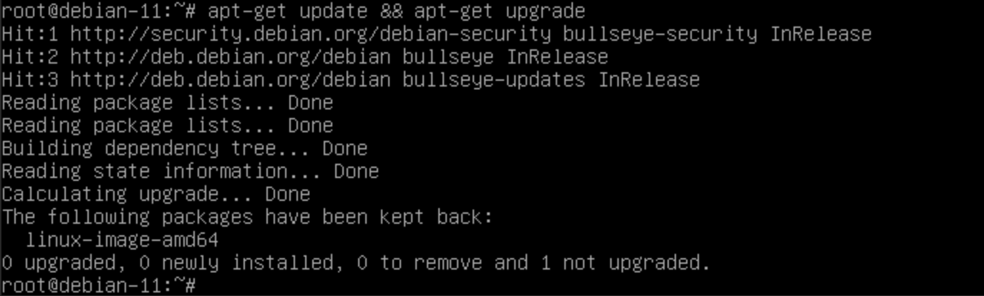
Рисунок 10 – Выполнение команды

Теперь настраиваем SSH-соединение и используем его для подключения к виртуальному серверу со своей машины на прямую, без использования сайта хостинга. Для этого нужно зайти во вкладку «Сети» и опубликовать сервер для SSH. Далее мы используем приложение Termius для быстрого подключения (Рисунок 11).
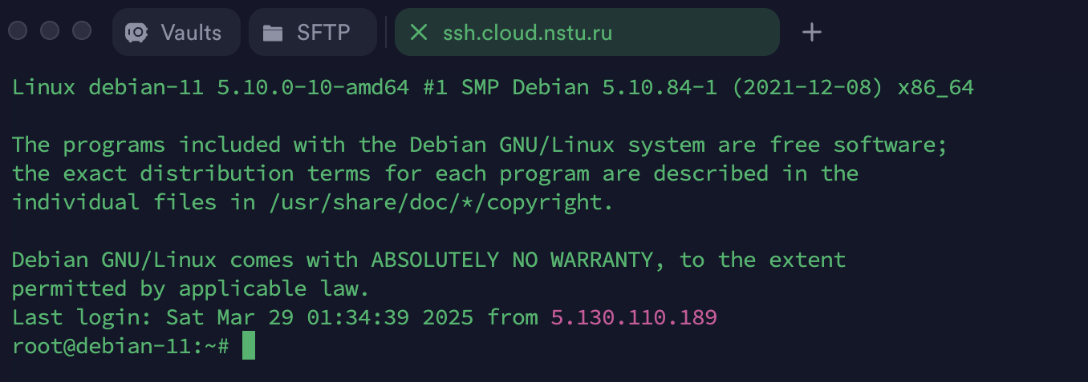
Рисунок 11 – Подключение с помощью Termius

После успешного подключения авторизации, для нас откроется консоль с нашим сервером.

Собственный VPN сервер
Для создания собственного VPN сервера с помощью OpenVPN, необходимо в терминале ввести команду «wget https://git.io/vpn -O openvpn-install.sh». Данный скрипт проделывает достаточную работу по развертыванию сервиса (Рисунок 12).
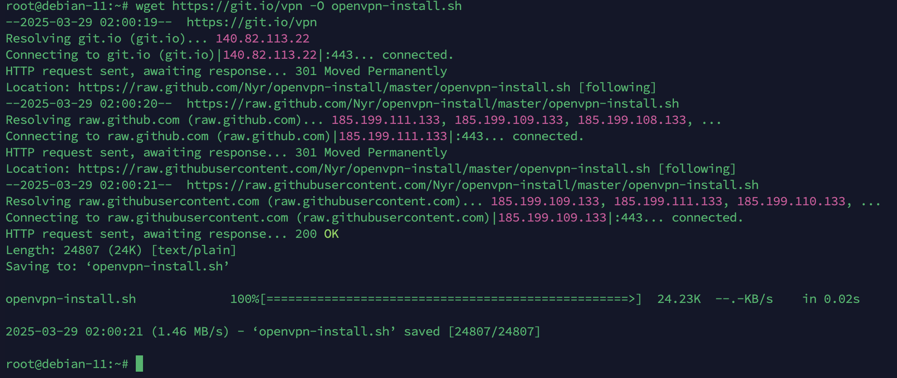
Рисунок 12 – Установка OpenVPN

Затем выдаем нужные права на выполнение файла пользователю с помощью команды «chmod +x ./openvpn-install.sh». Запускаем этот скрипт с помощью команды «./openvpn-install.sh». Далее нужно выполнить базовую настройку (Рисунок 13).
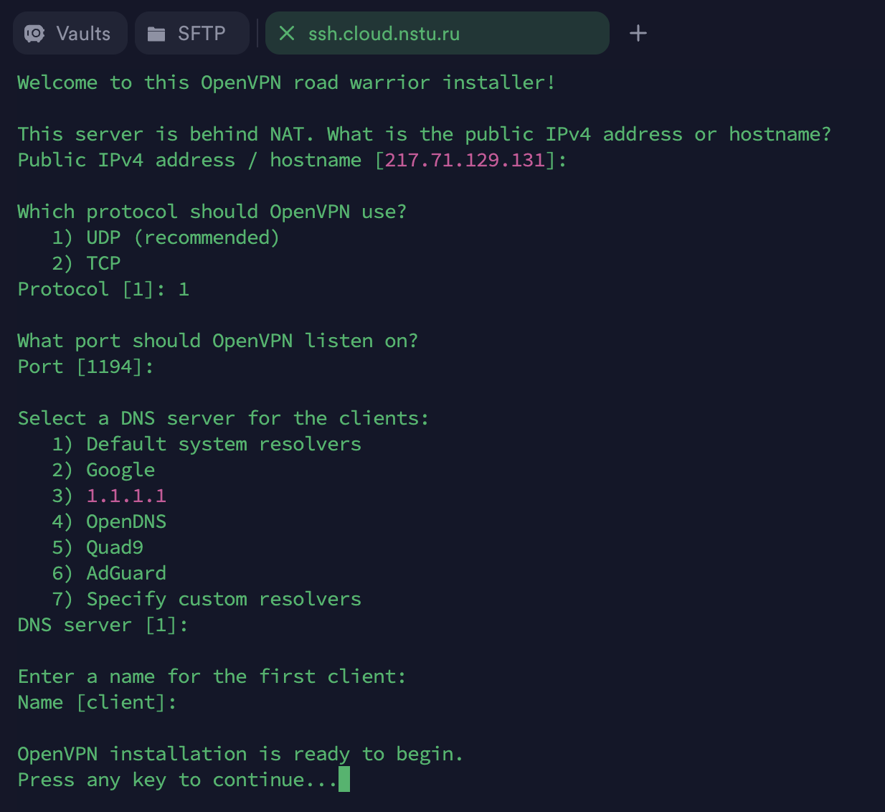
Рисунок 13 – Настройка

Сохраняем файл «client.ovpn». Чтобы скачать данный файл на локальный компьютер используем утилиту scp. Теперь открываем терминал на своем пк и вписываем команду «scp -P 5214 root@ssh.cloud.nstu.ru:/root/client.ovpn ~/Downloads», после ввести пароль от сервера. После сохранения файла на компьютер, необходимо опубликовать сервер TCP/IP по протоколу UDP с портом 1194 (Рисунок 14).
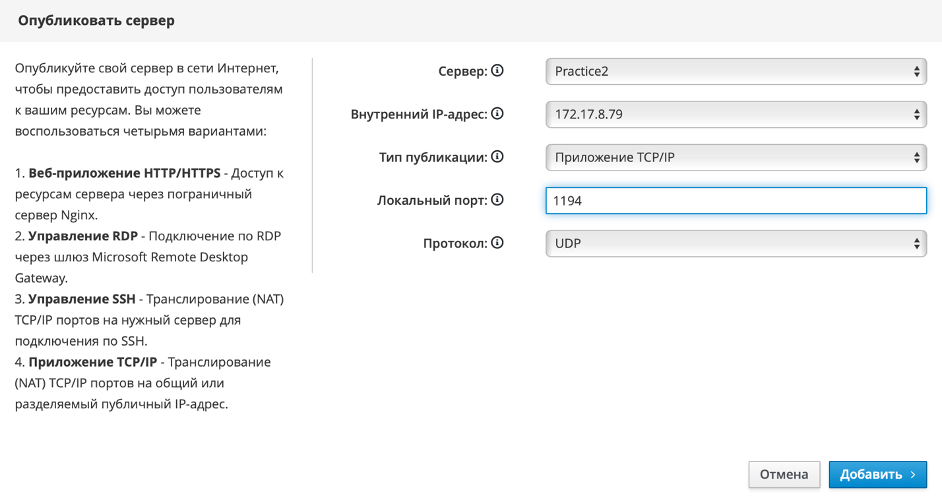
Рисунок 14 – Публикация

После публикации открываем в блокноте полученный файл и изменяем внешний адрес и порт с внутреннего на внешний (Рисунок 15).
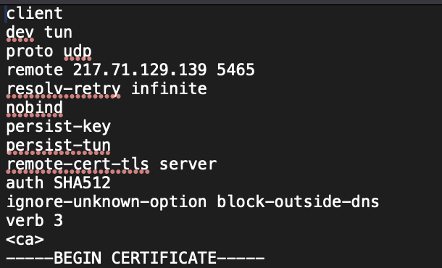
Рисунок 15 – Изменение конфигурации

Теперь необходимо установить OpenVPN GUI с официального сайта и импортировать полученный файл (Рисунок 16).
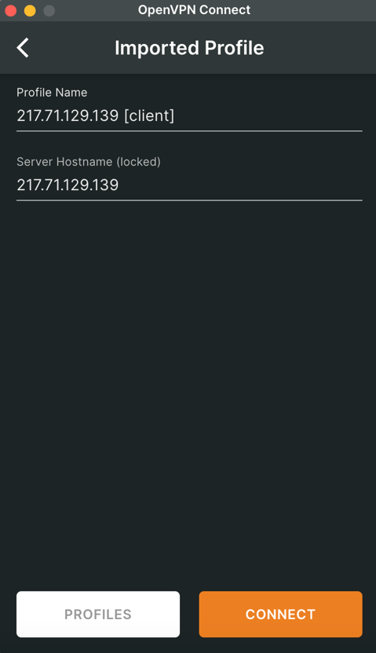
Рисунок 16 – Импорт полученного файла

Затем подключаемся к серверу и наш VPN активен (Рисунок 17).
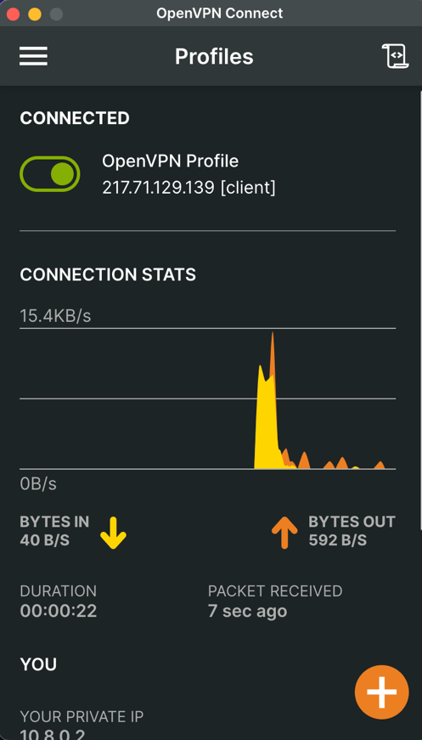
Рисунок 17 – Подключение к серверу

Проверяем работоспособность нашего VPN-сервера на сайте 2ip.ru (Рисунок 18).

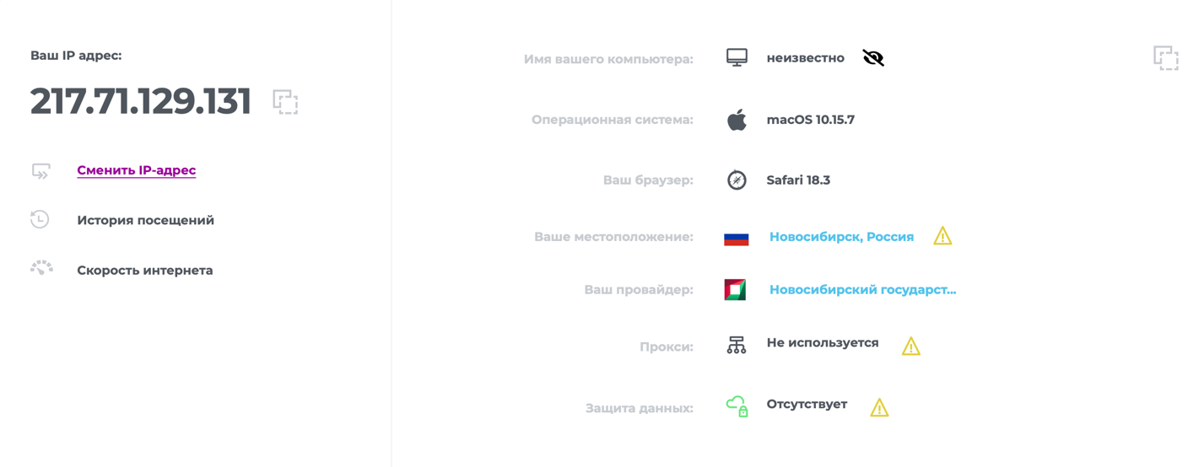
Рисунок 18 – Проверка

На рисунке 18 видно, что мы зашли с провайдера НГТУ, что говорит о том, что наш VPN работает.

Веб сайт
Создадим нового пользователя (apache), с помощью команды «useradd apache», также выдадим ему доступ к команде «sudo», с помощью команды «usermod -aG sudo apache» (Рисунок 19).
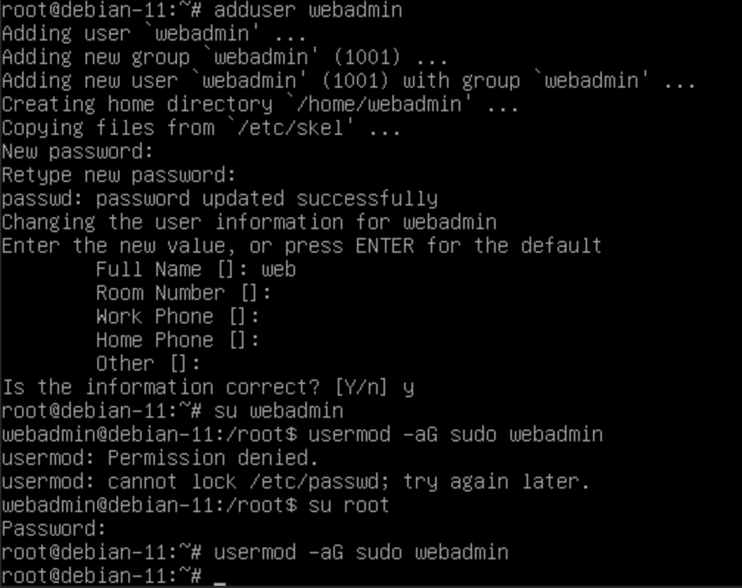
Рисунок 19 – Новый пользователь

Далее перейдем в нового пользователя и установим пакет apache2, через команду «sudo apt install apache2» (Рисунок 20).
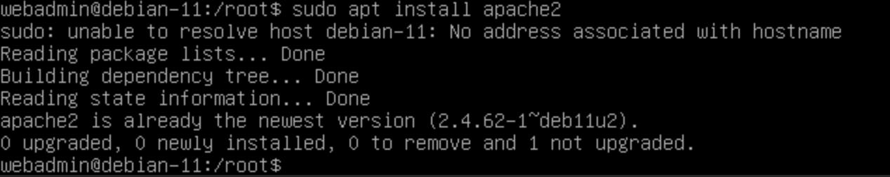
Рисунок 20 – Установка Apache2

Далее произведём первичную настройку нашего сервера, разрешаем трафик по порту 80, для этого будет использована команда «sudo ufw allow WWW», а также нужно открыть порт 22, по которому будет осуществляться SSH-соединение (Рисунок 21).
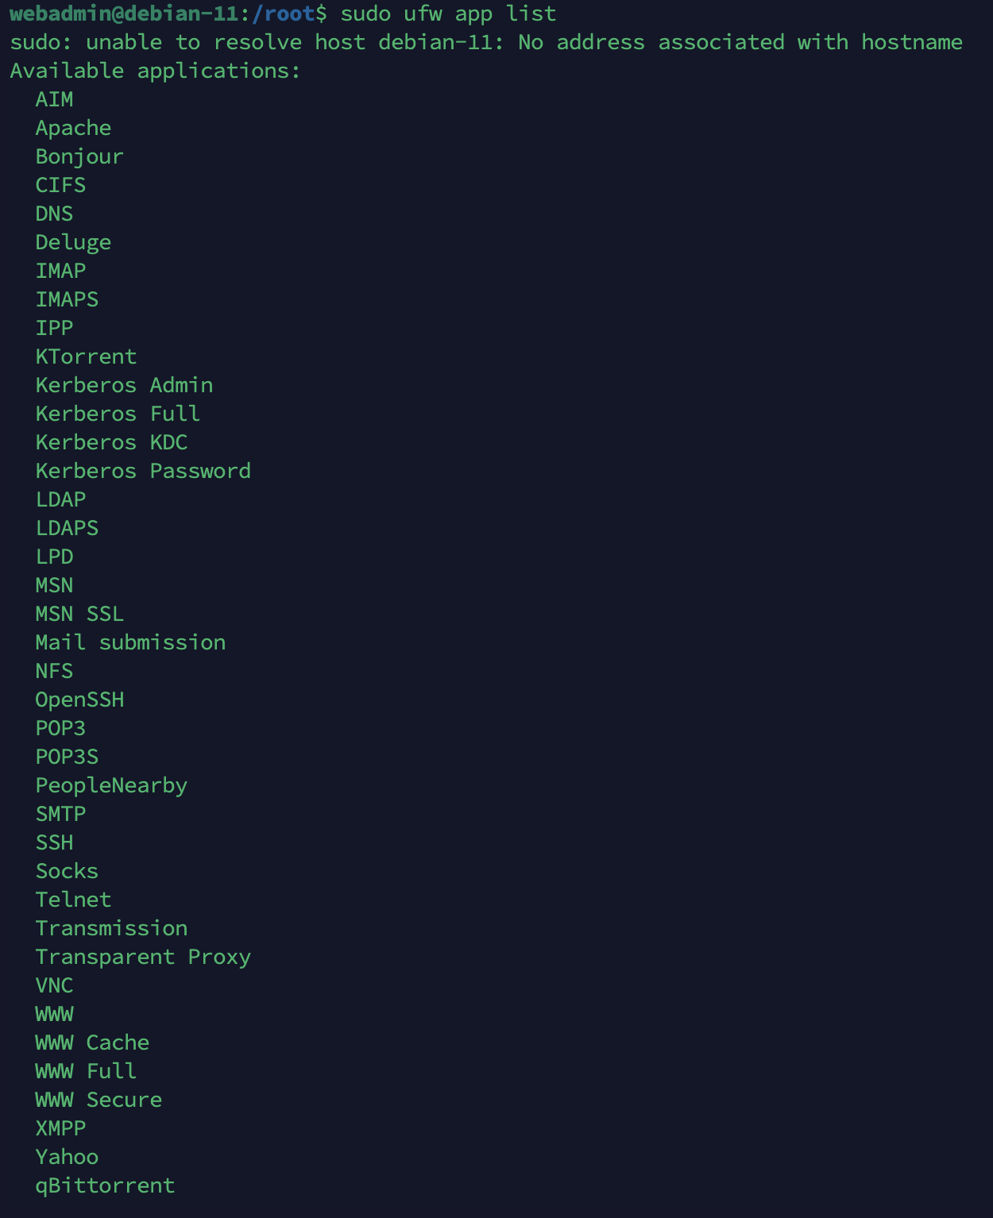
Рисунок 21 – Установленные правила

После публикуем наш сервер по протоколу TCP с портом 80 (Рисунок 22).
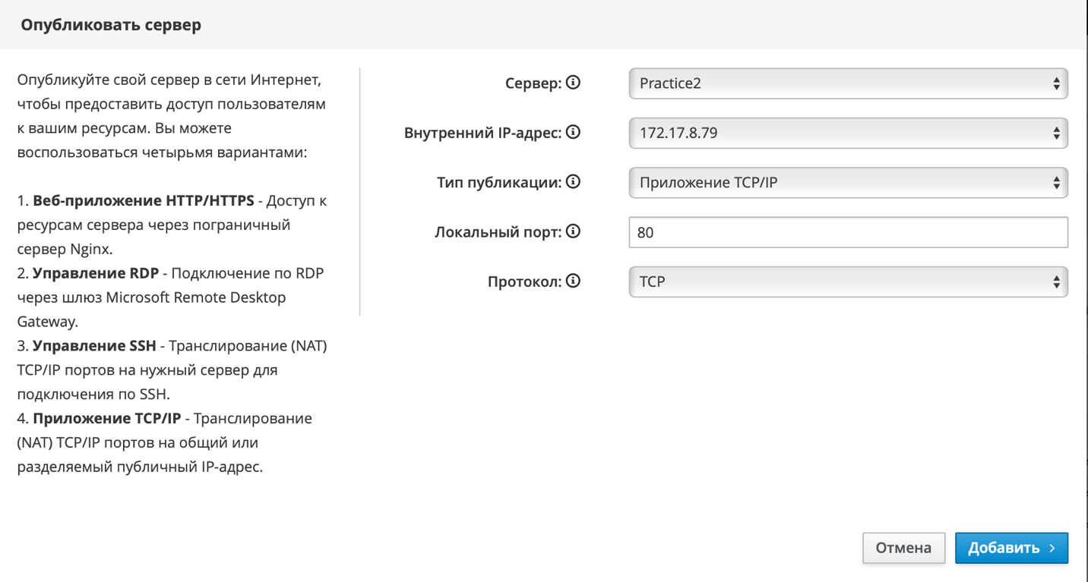
Рисунок 22 – Публикация сервера

Теперь можно перейти на страницу по внешнему адресу (Рисунок 23).
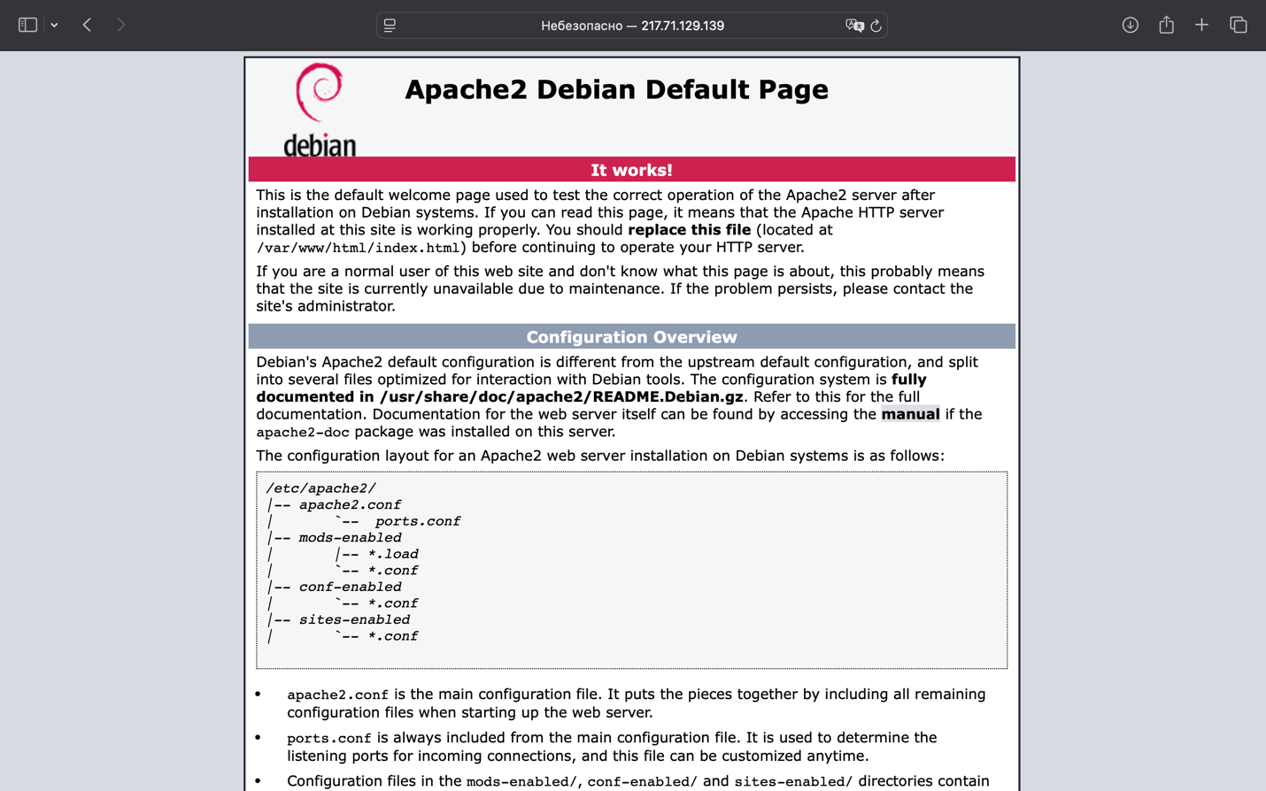
Рисунок 23 – Страница сайта

Чтобы изменить фронт сайта, нужно перейти в директорию «/var/www/html» и изменить файл index.html (Рисунок 24).
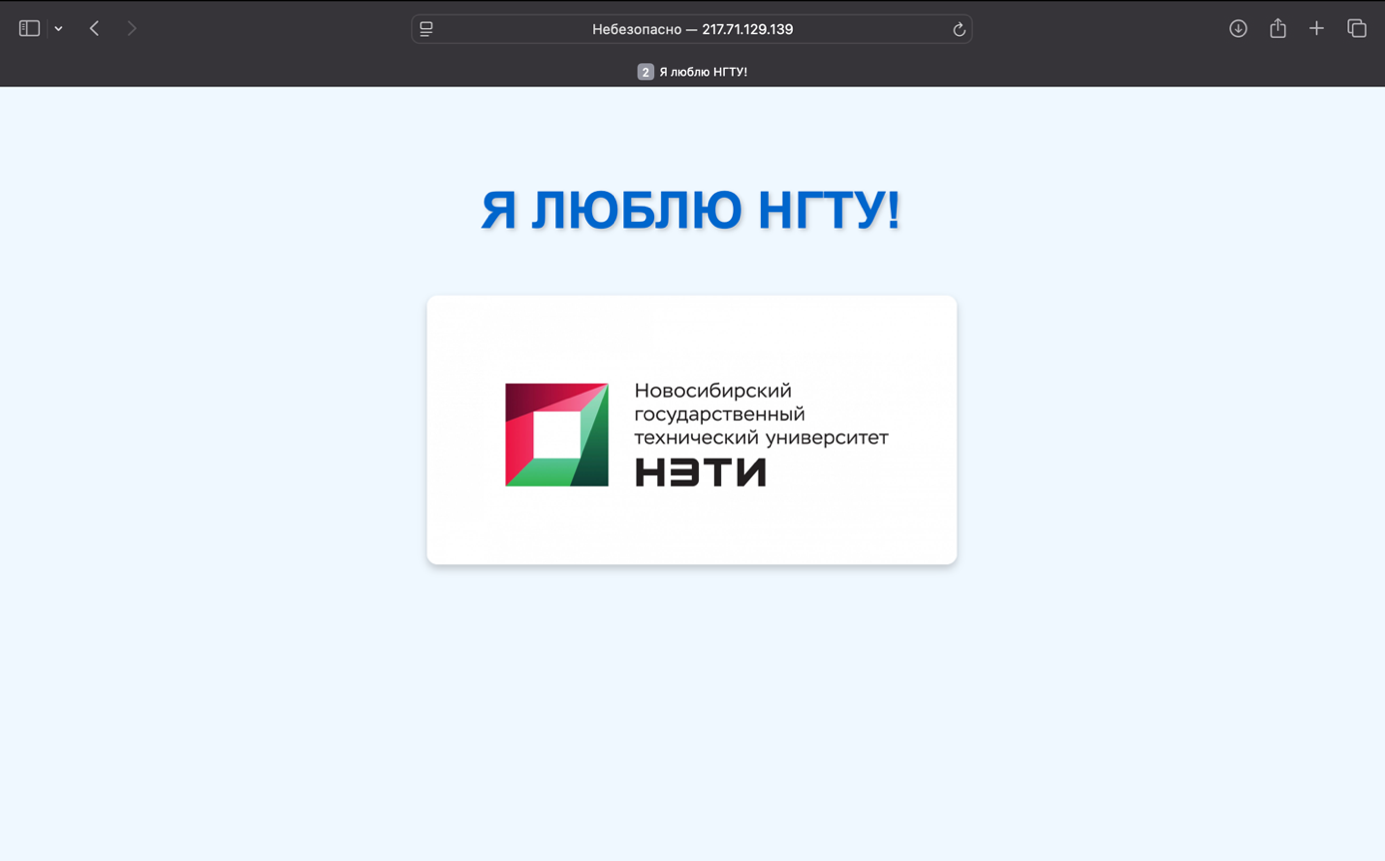
Рисунок 24 – Измененная страница сайта

Теперь реализуем сайт согласно нашей предметной области «Безопасность в энергетике». Будет реализован мониторинг всех энергообъектов в реальном времени «ЭнергоSignal», на котором будет удобно смотреть за всеми объектами Новосибирска. Реализация HTML представлена в приложении.
На главной странице представлен мониторинг энергообъектов с картой Новосибирска, последние важные события, статистика и критические энергообъекты (Рисунок 25).
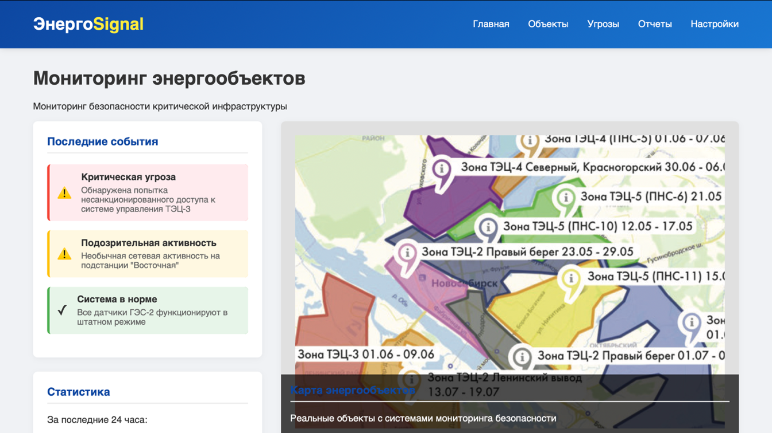
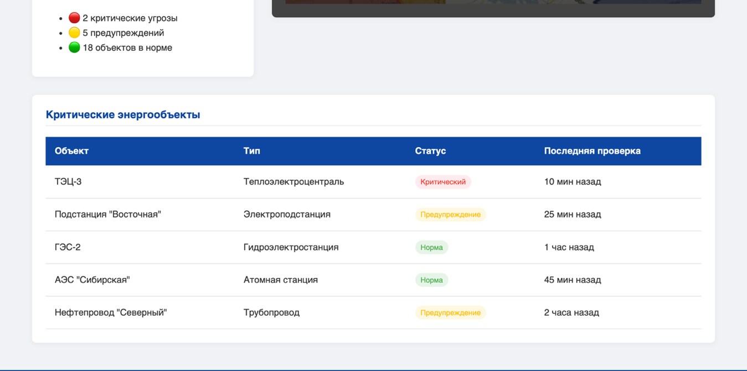
Рисунок 25 – Главная страница

Приложение
Теперь реализуем клиент-серверное приложение используя следующие шаги:
- Программа сервера сокетов запускается и ждет запроса;
- Клиентская программа ждет ввод от пользователя;
- Серверная программа отвечает на запросы клиента;
- Клиентская программа будет завершена после ответа сервера.
Так как Python уже установлен на версии 3.9, нужно только открыть необходимые порты, опубликовать сервер и написать клиентское и серверное приложение (Рисунок 26).
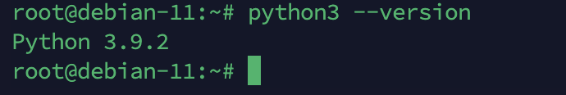
Рисунок 26 – Установка Python

Для открытия порта «6681» выполним в терминале команду «sudo ufw allow 6681» (Рисунок 27).
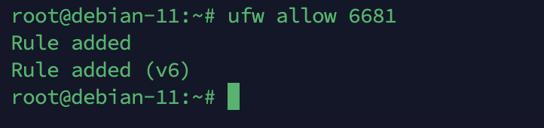
Рисунок 27 – Добавление правил

Теперь опубликуем сервер по протоколу TCP на порту 6681.(Рисунок 28).
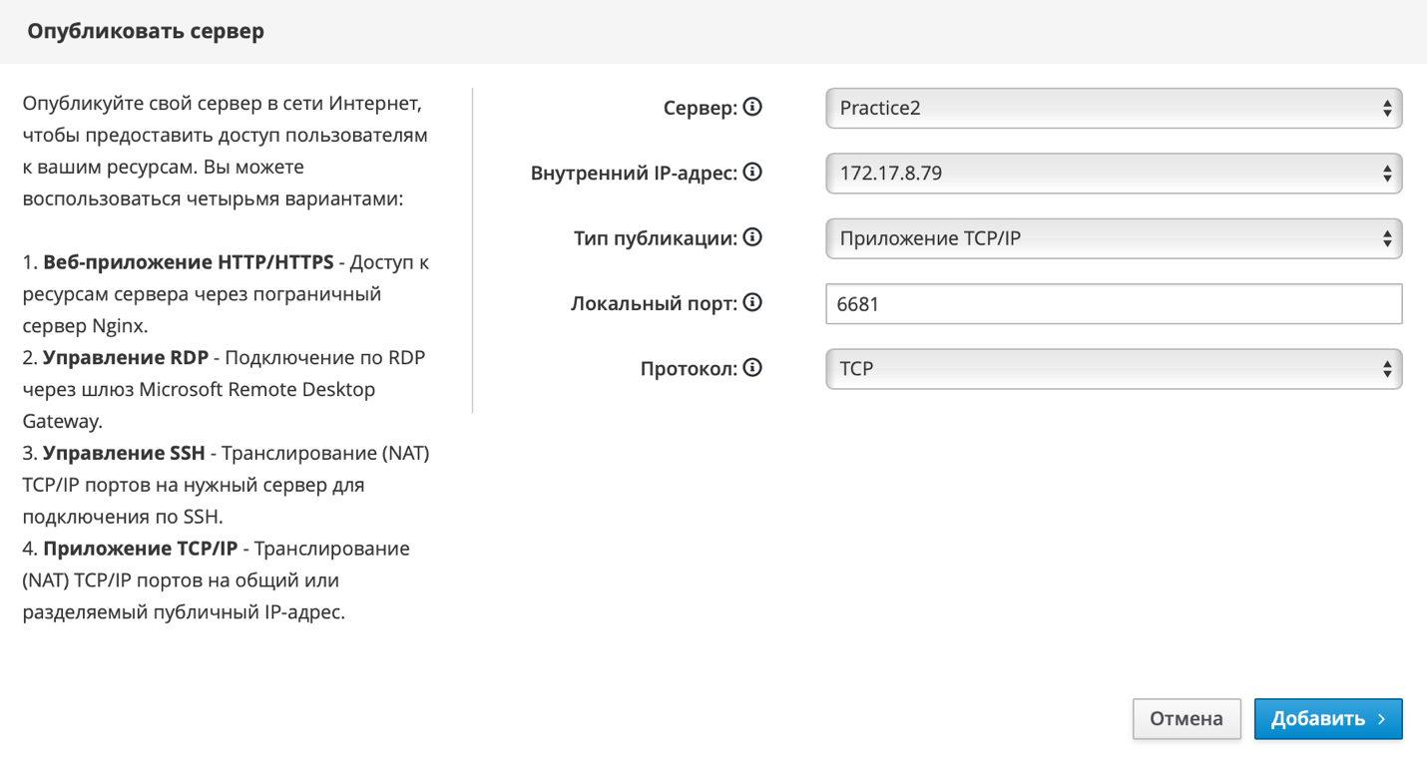
Рисунок 28 – Публикация сервера

Теперь напишем серверную часть на Python. Реализация server.py представлена в приложении.
Этот код нужно запустить на сервере с помощью команды «sudo python3 server.py». Теперь напишем клиентскую часть, которая будет запускаться на локальной машине. Реализация client.py представлена в приложении.
Теперь запустим наши файлы и проверим работоспособность клиента и сервера (Рисунок 29).
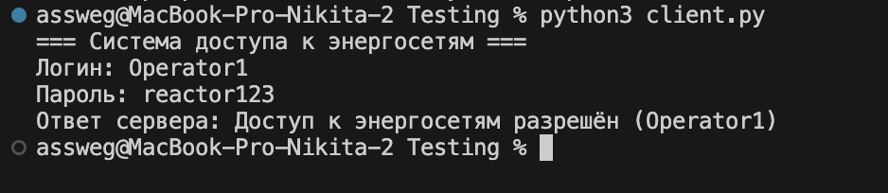
Рисунок 29 – Работа клиента

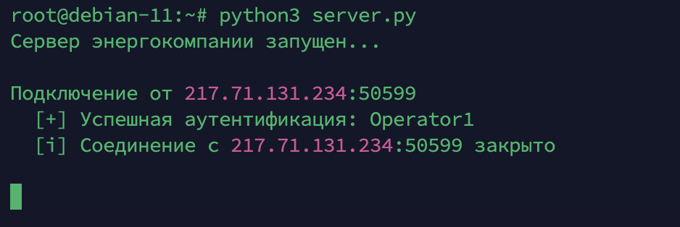
Рисунок 30 – Работа сервера

Заключение
В ходе выполнения практической работы была реализована клиент-серверная архитектура программного обеспечения на базе облачной платформы НГТУ. Была создана виртуальная машина на базе Debian Linux 11. Также были установлены необходимые компоненты рабочего окружения и настройка SSH-доступа для удаленного управления. С помощью OpenVPN был развернут собственный VPN-сервер, работоспособность VPN была проверена через внешний сервис 2ip.ru.
Был разработан веб-сайт "ЭнергоSignal" по протоколу TCP для мониторинга безопасности энергообъектов в реальном времени, он включает в себя карту, список критических объектов и систему оповещений.
Написаны серверная и клиентская части приложения на Python, в которой реализована система аутентификации пользователей с проверкой учетных данных и продемонстрирована работа подключения и разрешения доступа к энергообьектам.

Приложение
Реализация HTML:
<!DOCTYPE html>
<html lang="ru">
<head>
<meta charset="UTF-8">
<meta name="viewport" content="width=device-width, initial-scale=1.0">
<title>ЭнергоSignal | Мониторинг безопасности энергообъектов</title>
<style>
body {
font-family: 'Roboto', sans-serif;
margin: 0;
padding: 0;
background-color: #f0f2f5;
color: #333;
}
header {
background: linear-gradient(135deg, #0d47a1, #1976d2);
color: white;
padding: 1rem 0;
box-shadow: 0 2px 10px rgba(0,0,0,0.1);
}
.header-container {
max-width: 1200px;
margin: 0 auto;
display: flex;
justify-content: space-between;
align-items: center;
padding: 0 20px;
}
.logo {
font-size: 1.8rem;
font-weight: 700;
}
.logo span {
color: #ffeb3b;
}
nav ul {
display: flex;
list-style: none;
}
nav ul li {
margin-left: 2rem;
}
nav ul li a {
color: white;
text-decoration: none;
font-weight: 500;
transition: all 0.3s;
}
nav ul li a:hover {
color: #ffeb3b;
}
.main-content {
max-width: 1200px;
margin: 2rem auto;
padding: 0 20px;
}
.dashboard {
display: grid;
grid-template-columns: 1fr 2fr;
gap: 2rem;
}
.status-cards {
display: grid;
grid-template-columns: 1fr;
gap: 1.5rem;
}
.card {
background: white;
border-radius: 8px;
padding: 1.5rem;
box-shadow: 0 2px 10px rgba(0,0,0,0.05);
}
.card h3 {
margin-top: 0;
color: #0d47a1;
border-bottom: 2px solid #eee;
padding-bottom: 0.5rem;
}
.alert {
display: flex;
align-items: center;
padding: 0.8rem;
margin-bottom: 1rem;
border-radius: 6px;
background-color: #fff8e1;
border-left: 4px solid #ffc107;
}
.alert.critical {
background-color: #ffebee;
border-left-color: #f44336;
}
.alert.warning {
background-color: #fff8e1;
border-left-color: #ffc107;
}
.alert.normal {
background-color: #e8f5e9;
border-left-color: #4caf50;
}
.alert-icon {
margin-right: 1rem;
font-size: 1.5rem;
}
.alert-content h4 {
margin: 0 0 0.3rem 0;
}
.alert-content p {
margin: 0;
color: #666;
font-size: 0.9rem;
}
.map-container {
height: 500px;
background-color: #e0e0e0;
border-radius: 8px;
overflow: hidden;
position: relative;
}
.map-placeholder {
width: 100%;
height: 100%;
background: url(https://ss.metronews.ru/userfiles/materials/155/1559430/858x429.jpg') no-repeat center center;
background-size: cover;
}
.map-overlay {
position: absolute;
bottom: 0;
left: 0;
right: 0;
background: rgba(0,0,0,0.7);
color: white;
padding: 1rem;
}
.map-overlay h3 {
margin-top: 0;
}
.object-list {
margin-top: 2rem;
}
table {
width: 100%;
border-collapse: collapse;
}
th, td {
padding: 1rem;
text-align: left;
border-bottom: 1px solid #ddd;
}
th {
background-color: #0d47a1;
color: white;
}
tr:hover {
background-color: #f5f5f5;
}
.status-badge {
display: inline-block;
padding: 0.3rem 0.6rem;
border-radius: 20px;
font-size: 0.8rem;
font-weight: 500;
}
.status-normal {
background-color: #e8f5e9;
color: #4caf50;
}
.status-warning {
background-color: #fff8e1;
color: #ffc107;
}
.status-critical {
background-color: #ffebee;
color: #f44336;
}
footer {
background-color: #0d47a1;
color: white;
text-align: center;
padding: 2rem 0;
margin-top: 3rem;
}
</style>
</head>
<body>
<header>
<div class="header-container">
<div class="logo">Энерго<span>Signal</span></div>
<nav>
<ul>
<li><a href="#">Главная</a></li>
<li><a href="#">Объекты</a></li>
<li><a href="#">Угрозы</a></li>
<li><a href="#">Отчеты</a></li>
<li><a href="#">Настройки</a></li>
</ul>
</nav>
</div>
</header>

<div class="main-content">
<h1>Мониторинг энергообъектов</h1>
<p>Реальный мониторинг безопасности критической инфраструктуры</p>

<div class="dashboard">
<div class="status-cards">
<div class="card">
<h3>Последние события</h3>
<div class="alert critical">
<div class="alert-icon">⚠️</div>
<div class="alert-content">
<h4>Критическая угроза</h4>
<p>Обнаружена попытка несанкционированного доступа к системе управления ТЭЦ-3</p>
</div>
</div>
<div class="alert warning">
<div class="alert-icon">⚠️</div>
<div class="alert-content">
<h4>Подозрительная активность</h4>
<p>Необычная сетевая активность на подстанции "Восточная"</p>
</div>
</div>
<div class="alert normal">
<div class="alert-icon">✓</div>
<div class="alert-content">
<h4>Система в норме</h4>
<p>Все датчики ГЭС-2 функционируют в штатном режиме</p>
</div>
</div>
</div>

<div class="card">
<h3>Статистика</h3>
<p>За последние 24 часа:</p>
<ul>
<li>🔴 2 критические угрозы</li>
<li>🟡 5 предупреждений</li>
<li>🟢 18 объектов в норме</li>
</ul>
</div>
</div>

<div class="card map-container">
<div class="map-placeholder"></div>
<div class="map-overlay">
<h3>Карта энергообъектов</h3>
<p>Реальные объекты с системами мониторинга безопасности</p>
</div>
</div>
</div>

<div class="card object-list">
<h3>Критические энергообъекты</h3>
<table>
<thead>
<tr>
<th>Объект</th>
<th>Тип</th>
<th>Статус</th>
<th>Последняя проверка</th>
</tr>
</thead>
<tbody>
<tr>
<td>ТЭЦ-3</td>
<td>Теплоэлектроцентраль</td>
<td><span class="status-badge status-critical">Критический</span></td>
<td>10 мин назад</td>
</tr>
<tr>
<td>Подстанция "Восточная"</td>
<td>Электроподстанция</td>
<td><span class="status-badge status-warning">Предупреждение</span></td>
<td>25 мин назад</td>
</tr>
<tr>
<td>ГЭС-2</td>
<td>Гидроэлектростанция</td>
<td><span class="status-badge status-normal">Норма</span></td>
<td>1 час назад</td>
</tr>
<tr>
<td>АЭС "Сибирская"</td>
<td>Атомная станция</td>
<td><span class="status-badge status-normal">Норма</span></td>
<td>45 мин назад</td>
</tr>
<tr>
<td>Нефтепровод "Северный"</td>
<td>Трубопровод</td>
<td><span class="status-badge status-warning">Предупреждение</span></td>
<td>2 часа назад</td>
</tr>
</tbody>
</table>
</div>
</div>

<footer>
<p>Система мониторинга безопасности энергообъектов "ЭнергоSignal"</p>
<p>© 2025 Все права защищены</p>
</footer>
</body>
</html>

Реализация server.py:
import socket
import json
from datetime import datetime

def start_server():
# База данных энергетиков
power_workers = {
"Operator1": "reactor123",
"Engineer2": "turbine456",
"Electrician3": "transformer789"
}

server = socket.socket(socket.AF_INET, socket.SOCK_STREAM)
server.bind((' 172.17.8.79', 6681))
server.listen(1)
print("Сервер энергокомпании запущен...\n")

while True:
conn, addr = server.accept()
client_ip, client_port = addr # Получаем IP и порт клиента
print(f"Подключение от {client_ip}:{client_port}")

try:
data = conn.recv(1024).decode()
login, password = json.loads(data).values()

if login in power_workers and power_workers[login] == password:
response = f"Доступ к энергосетям разрешён ({login})"
conn.send(response.encode())
print(f" [+] Успешная аутентификация: {login}")
else:
response = "Ошибка: Нет доступа к энергообъектам!"
conn.send(response.encode())
print(f" [!] Отказ в доступе: {client_ip}")

except Exception as e:
print(f" [ERROR] Ошибка: {str(e)}")
conn.send("Ошибка в данных".encode())

finally:
conn.close()
print(f" [i] Соединение с {client_ip}:{client_port} закрыто\n")

if __name__ == "__main__":
start_server()

Реализация client.py
import socket
import json

def client():
print("=== Система доступа к энергосетям ===")
user = input("Логин: ")
pwd = input("Пароль: ")

sock = socket.socket()
sock.connect(('217.71.129.139', 5484))

sock.send(json.dumps({"login": user, "password": pwd}).encode())

response = sock.recv(1024).decode()
print("Ответ сервера:", response)

sock.close()

if __name__ == "__main__":
client()

